СОГЛАСОВАНО:  Начальник Управления культуры и  молодежной политики администрации  Чайковского городского округа  ______________________ Е.И. Смирнова  «________» ___________________2024г. | УТВЕРЖДАЮ:  Директор Муниципального бюджетного учреждения культуры «Дворец культуры»  __________________А.В. Мощевитин  «_______»___________________2024г.
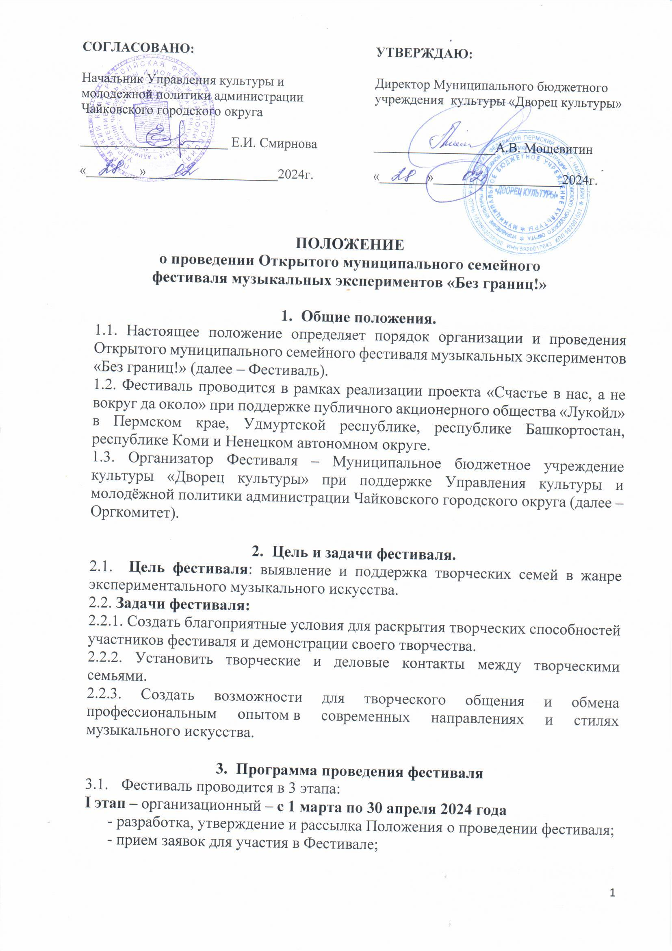

ПОЛОЖЕНИЕ
о проведении Открытого муниципального семейного
фестиваля музыкальных экспериментов «Без границ!»

- Общие положения.
1.1. Настоящее положение определяет порядок организации и проведения Открытого муниципального семейного фестиваля музыкальных экспериментов «Без границ!» (далее – Фестиваль).
1.2. Фестиваль проводится в рамках реализации проекта «Счастье в нас, а не вокруг да около» при поддержке публичного акционерного общества «Лукойл» в Пермском крае, Удмуртской республике, республике Башкортостан, республике Коми и Ненецком автономном округе.
1.3. Организатор Фестиваля – Муниципальное бюджетное учреждение культуры «Дворец культуры» при поддержке Управления культуры и молодёжной политики администрации Чайковского городского округа (далее – Оргкомитет).

- Цель и задачи фестиваля.
  - Цель фестиваля: выявление и поддержка творческих семей в жанре экспериментального музыкального искусства.
2.2. Задачи фестиваля:
2.2.1. Создать благоприятные условия для раскрытия творческих способностей участников фестиваля и демонстрации своего творчества.
2.2.2. Установить творческие и деловые контакты между творческими семьями.
2.2.3. Создать возможности для творческого общения и обмена профессиональным опытом в современных направлениях и стилях музыкального искусства.

- Программа проведения фестиваля
  - Фестиваль проводится в 3 этапа:
I этап – организационный – с 1 марта по 30 апреля 2024 года
- разработка, утверждение и рассылка Положения о проведении фестиваля;
- прием заявок для участия в Фестивале;

II этап – конкурсные просмотры (в онлайн-режиме) – с 1 по 15 мая 2024 года
- просмотр членами жюри конкурсных работ;
- определение победителей в каждой номинации;
- определение абсолютного победителя.
III этап – итоговый – с 15 мая по 8 июня 2024 года
- определение участников Гала-концерта;
- проведение гала-концерта участников и награждение победителей фестиваля – 8 июня 2024 года на площади Карла Маркса.

- Участники фестиваля.
  - В Фестивале могут принять участие:
- творческие семьи в разном составе (от 2-х человек и более);
- союз творческих семей (2 семьи и более).

- Номинации фестиваля.
  - Каждый участник имеет право принять участие в одной или нескольких номинациях фестиваля:
    - Вокальное искусство;
    - Музыкально-инструментальное исполнительство;
    - Хореография;
    - Оригинальный жанр (анимация, КВН, агитбригада, цирковое искусство и др.)

- Условия участия в Фестивале.
  - Для участия в Фестивале необходимо в срок, указанный в п. 3.1. настоящего Положения, подать заявку на электронную почту организатора dm_zayavka@mail.ru с пометкой «Без границ» (образец заявки в Приложении 1).
  - Ответственность за достоверную информацию в Заявке (ФИО участника и руководителя, название творческого коллектива, учреждения и т.п.) лежит на лице, подавшем Заявку на участие в Фестивале.
  - Подавая заявку на участие в Фестивале, участник берет на себя все обязательства перед РАО и ВОИС, согласно закону об авторских правах.
  - Вместе с заявкой участник отправляет видеозапись выступления, снятого на статичную камеру или ссылку на видеофайл для скачивания. Видеоролик нужно загрузить в любой файлообменник или «облако» и указать в письме ссылку для скачивания этого файла. Каждый видеофайл должен содержать один фестивальный номер.
  - Для конкурсного просмотра каждый участник может представить в одной номинации только одно музыкальное произведение любого жанра и направления, наиболее полно отражающее и раскрывающее его творческие и новаторские возможности.

  - В соответствии с требованиями статьи 9 ФЗ от 27.07.2006 г. «О персональных данных» №152-ФЗ, подавая заявку на участие в Фестивале, участник соглашается с настоящими Правилами и дает Организатору свое согласие на обработку персональных данных, включающих фамилию, имя, отчество, пол, возраст, контактный телефон и адрес электронной почты. Оргкомитету предоставляется право осуществлять все действия с персональными данными, включая сбор, систематизацию, накопление, хранение, обновление, использование, обезличивание, блокирование и уничтожение. Оргкомитет в праве обрабатывать персональные данные посредством внесения их в электронную базу данных, включения в списки (реестры) и отчетные формы, предусмотренные документами, регламентирующими предоставление отчетности.
  - После просмотра всех конкурсных номеров (в формате онлайн), Организатор составляет программу гала-концерта и приглашает участников на заключительный праздник, который состоится 8 июня 2024 года на площади Карла Маркса.
  - Все участники, приглашенные на заключительный праздник Фестиваля, в обязательном порядке должны принять участие во всех мероприятиях программы праздника (программа будет выслана участникам не позднее, чем за 2 недели до его проведения).

- Подведение итогов и награждение.
  - Для качественной оценки выступлений участников Оргкомитет создает команду жюри, состоящую из профессиональных специалистов Чайковского городского округа (музыкантов, вокалистов, хореографов, режиссеров и др.)
  - Члены жюри оценивают выступления участников отдельно в каждой номинации в соответствии с критериями:
- культура выступления;
- экспериментальность;
- уровень исполнительского мастерства;
- артистичность исполнения номера;
- оригинальность и новизна.
  - В каждой номинации определяется один победитель из числа присланных на Фестиваль заявок.
  - Члены жюри имеют право не присуждать никаких наград в той или иной номинации, присуждать одну награду нескольким участникам, присуждать специальные призы и награды.
  - Оргомитет Фестиваля определяет абсолютного победителя – лучший номер всех конкурсных выступлений. Оргомитет так же может учредить специальные призы.
  - Победители фестиваля получают дипломы победителя и подарки. Все остальные участники награждаются дипломами участника и сувенирной продукцией Фестиваля. Руководители, подготовившие участников, награждаются благодарственными письмами.

- Особые условия.
  - Оргкомитет Фестиваля оставляет за собой право на дальнейшее использование полученной в процессе организации и проведения фестиваля информации, трансляцию фестиваля и его освещение на радио, телевидении, в СМИ, интернете, в том числе и с рекламной целью.
  - Оргкомитет вправе вносить изменения и дополнения в Положение о Фестивале, о чем обязуется уведомить участников, подавших заявки.

- Контакты.
  - Куратор фестиваля – Студитских Елена Владимировна (заведующий отделом культурно-массовой работы МБУК «Дворец культуры»)
  - Узнать более подробную информацию вы можете:
- на сайте МБУК «Дворец культуры»: дворецкультуры.онлайн;
- ВКонтакте: https://vk.com/chaikdvorec;
- по телефону 8 (34241) 3-35-42 (в рабочее время).

Приложение 1
к Положению о проведении
Открытого муниципального семейного
фестиваля музыкальных экспериментов
«Без границ!»

ЗАЯВКА НА УЧАСТИЕ В
Открытом муниципальном семейном фестивале музыкальных экспериментов «Без границ!»

ФИО участника/участников/ название творческого коллектива (с указанием родства) | Образец:  Семья Ивановых – коллектив «Веселая семейка»:  - Петр Иванович (отец)  - Марина Николаевна (мать)  - Дарья (дочь)  - Семен (сын)  - Евдокия Петровна (бабушка)
Муниципальное образование
Название организации – заявителя (полное наименование) | Если имеется
ФИО руководителя
Контактный телефон
Электронная почта
Номинация фестиваля
Необходимое техническое оборудование для выступления на Гала-концерте
Программа выступления (название творческого номера),
адрес ссылки на видеофайл
Описание эксперимента творческого номера | Образец:  - исполнение музыкального произведения на необычных инструментах (пила, табуретка и т.п.)  Или:  - использование в одном вокальном произведении нескольких техник (джаз, эстрада, классика, народное)
Краткая характеристика творческого семейного коллектива | Напишите, когда создался коллектив, есть ли опыт выступления, завоеванные награды, чем интересна ваша семья – традиции, интересные занятия и т.п. – эта информация будет использоваться для представления семьи на заключительном празднике Фестиваля
Дата заполнения заявки

